2013年广东省深圳市中考数学试题及答案

说明：1、答题前，请将姓名、考生号、考场、试室号和座位号用规定的笔写在答题卡指定的位置上，将条形码粘贴好。
2、全卷分二部分，第一部分为选择题，第二部分为非选择题，共 4页。考试时间90分钟，满分100分。
3、本卷试题，考生必须在答题卡上按规定作答；凡在试卷、草稿纸上作答的，其答案一律无效。答题卡必须保持清洁，不能折叠。
4、考试结束，请将本试卷和答题卡一并交回
第一部分 选择题
（本部分共12小题，每小题3分，共36分，每小题给出4个选项，其中只有一个是正确的）
1.－3的绝对值是（ ）
A.3 B.-3 C.- D.
答案：A
解析：负数的绝对值是它的相反数，故选A。
2.下列计算正确的是（ ）
A. B. C. D.
答案：D
解析：对于A，因为，对于B：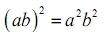，对于C：，故A，B，C都错，选D。
3.某活动中，共募得捐款32000000元，将32000000用科学记数法表示为（ ）
A. B. C. D.
答案：C
解析：科学记数法的表示形式为a×10^{n}的形式，其中1≤|a|＜10，n为整数，表示时关键要正确确定a的值以及n的值．32000000＝
4.如下图，是轴对称图形但不是中心对称图形的是（ ）
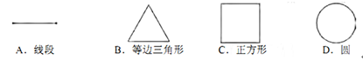
答案：B
解析：A、C、D都既是轴对称图形又是中心对称图形，而B是轴对称图形，不是中心对称图形。
5.某校有21名同学们参加某比赛，预赛成绩各不同，要取前11名参加决赛，小颖已经知道了自己的成绩，她想知道自己能否进入决赛，只需要再知道这21名同学成绩的（ ）
A.最高分 B.中位数 C.极差 D.平均数
答案：B
解析：21个数的中位数即为第11名的成绩，对比第11名即知自己是否被录取。
6.分式的值为0，则（ ）
A.=-2 B.= C.=2 D.=0
答案：C
解析：分式的值为0，即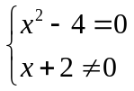，所以，x＝2，选C。
7.在平面直角坐标系中，点P（－20，）与点Q（，13）关于原点对称，则的值为（ ）
A.33 B.-33 C.-7 D.7
答案：D
解析：因为P、Q关于原点对称，所以，a＝－13，b＝20，a＋b＝7，选D。
8.小朱要到距家1500米的学校上学，一天，小朱出发10分钟后，小朱的爸爸立即去追小朱，且在距离学校60米的地方追上了他。已知爸爸比小朱的速度快100米/分，求小朱的速度。若设小朱速度是米/分，则根据题意所列方程正确的是（ ）
A. B.
C. D.
答案：B
解析：小朱与爸爸都走了1500－60＝1440，小朱速度为x米/ 分，则爸爸速度为（x＋100）米/ 分，
小朱多用时10分钟，可列方程为：
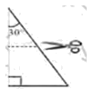
9.如图1，有一张一个角为30°，最小边长为2的直角三角形纸片，沿图中所示的中位线剪开后，将两部分拼成一个四边形，所得四边形的周长是（ ）
A.8或 B.10或
C.10或 D.8或
答案：D
解析：如下图，BC＝2，DE＝1，AB＝4，AC＝2。
（1）AE与EC重合时，周长为：8；
（2）AD与BD重合时，周长为：4＋2
所以，选D。
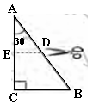
10.下列命题是真命题的有（ ）
①对顶角相等；②两直线平行，内错角相等；③两个锐角对应相等的两个直角三角形全等；④有三个角是直角的四边形是矩形；⑤平分弦的直径垂直于弦，并且平分弦所对的弧。
A..1个 B.2个 C.3个 D.4个
答案：C
解析：①、②、④正确，对于③，两个直角三角形只能是相似，不全等；对于⑤，平分弦的直径垂直弦，应强调这条弦“非直径”，故错。选C。
11.已知二次函数的图像如图2所示，则一次函数的大致图像可能是（ ）
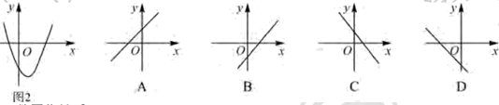
答案：A
解析：由图象可知a＞0，－c＜0，因此a＞0，c＞0，选A。

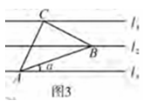
12.如图3，已知，相邻两条平行直线间的距离相等，若等腰直角△ABC的三个项点分别在这三条平行直线上，则的值是（ ）
A. B.
C. D.
答案：D
解析：分别过点A，B作
设平行线间距离为d＝1，CE＝BF＝1，AE＝CF＝2，AC＝BC＝，AB＝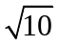，
则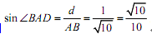
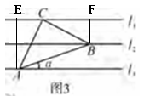

第二部分 非选择题
填空题（本题共4小题，每小题3分，共12）
13.分解因式：=_________________
答案：
解析：原式＝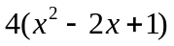＝
14.写有“中国”、“美国”、“英国”、“韩国”的四张卡片，从中随机抽取一张，抽到卡片所对应的国家为亚洲的概率是_________________
答案：
解析：亚洲有“中国”、“韩国”2个，故概率为：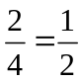
15. 某商场将一款空调按标价的八折出售，仍可获利10%，若该空调的进价为2000元，则标价________________元。
答案：2750
解析：利润率＝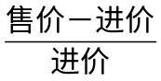，10%＝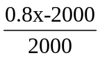，解得x＝2750
16. 如下图，每一幅图中均含有若干个正方形，第1幅图中有1个正方形；第2幅图中有5个正方形；…………按这样的规律下去，第6幅图中有___________个正方形。
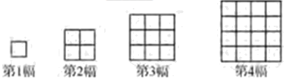
答案：91
解析：图1：1²＝1
图2：1²＋2²＝5
图3：1²＋2²＋3²＝14
┉┉
图6：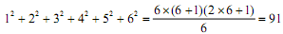
解答题（本题共7小题，其中第17题5分，第18题6分，第19题7分，第20题8分，第21题8分，第22题9分，第23题9分，共52分）
17.计算：|-|+-4-
解析：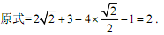
18.解下等式组：，并写出其整数解。
解析：解（1）得：x＜2，解（2）得：x＞－，所以，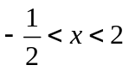，
整数解为0,1
19.2013年起，深圳市实施行人闯红灯违法处罚，处罚方式分为四类：“罚款20元”、“罚款50元”、“罚款100元”、“穿绿马甲维护交通”。下图是实施首日由某片区的执法结果整理数据后绘制的两幅不完整的统计图，请你根据图中提供的信息，解答下列问题：
（1）实施首日，该片区行人闯红灯违法受处罚一共 人；
（2）在所有闯红灯违法受处罚的行人中，穿绿马甲维护交通所占的百分比是 %；
（3）据了解，“罚款20元”人数是“罚款50元”人数的2倍，请补全条形统计图；
（4）根据（3）中的信息，在扇形统计图中，“罚款20元”所在扇形的圆心角等于 度。
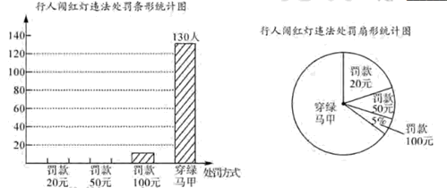
解析：（1）样本容易＝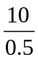＝200；（2）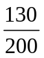＝0.65
（3）总人数200人，罚20元，50元，共有：200－130－10＝60人。
因此罚20元有40人，罚50元有20人；
（4）罚款20元所占百分比：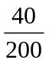＝0.2，所对应的圆心角为：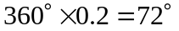
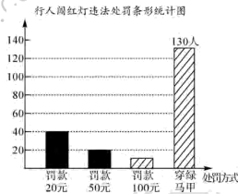

20.如图4，在等腰梯形ABCD中，已知AD//BC，AB=DC，AC与BD交于点O，廷长BC到E，使得CE=AD，连接DE。
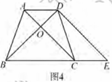
（1）求证：BD=DE。
（2）若AC⊥BD，AD=3，=16，求AB的长。

解析：
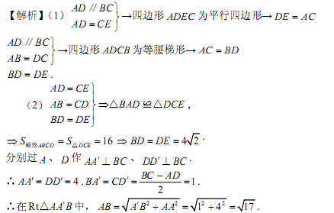

21.如图5所示，该小组发现8米高旗杆DE的影子EF落在了包含一圆弧型小桥在内的路上，于是他们开展了测算小桥所在图的半径的活动。小刚身高1.6米，测得其影长为2.4米，同时测得EG的长为3米，HF的长为1米，测得拱高（弧GH的中点到弦GH的距离，即MN的长）为2米，求小桥所在圆的半径。
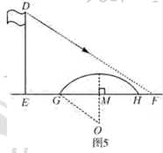

解析：
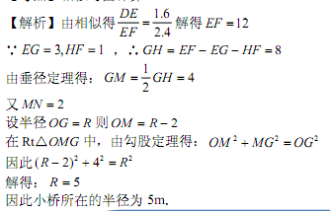

22.如图6-1，过点A（0，4）的圆的圆心坐标为C（2，0），B是第一象限圆弧上的一点，且BC⊥AC，抛物线经过C、B两点，与轴的另一交点为D。
（1）点B的坐标为（ ， ），抛物线的表达式为
（2）如图6-2，求证：BD//AC
（3）如图6-3，点Q为线段BC上一点，且AQ=5，直线AQ交⊙C于点P，求AP的长。
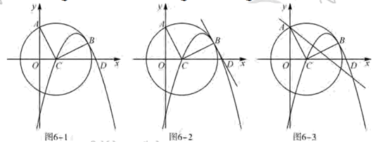

解析：
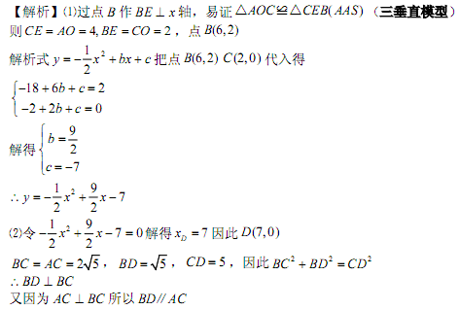
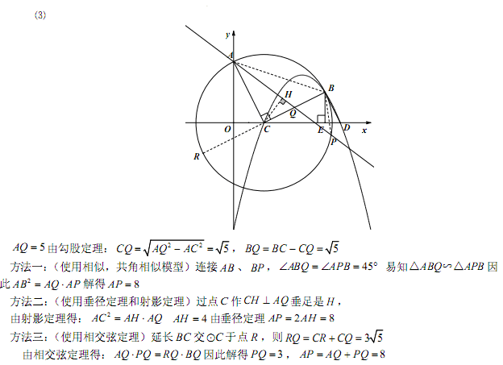

23.如图7-1，直线AB过点A（，0），B（0，），且（其中>0，>0）。
（1）为何值时，△OAB面积最大？最大值是多少？
（2）如图7-2，在（1）的条件下，函数的图像与直线AB相交于C、D两点，若，求的值。
（3）在（2）的条件下，将△OCD以每秒1个单位的速度沿轴的正方向平移，如图7-3，设它与△OAB的重叠部分面积为S，请求出S与运动时间（秒）的函数关系式（0<<10）。
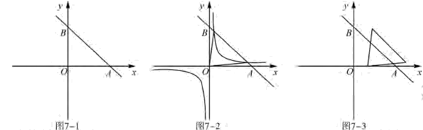

解析：
